

**nombre.participante**

Tabla de contenido

Introducción 3

Resultados Individuales 5

Introducción

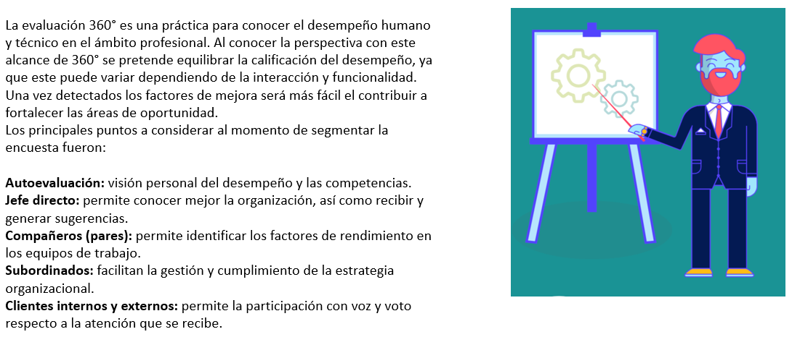

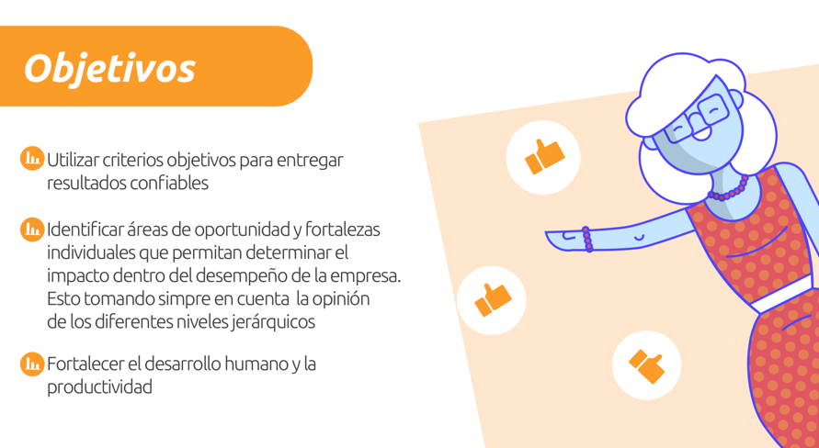

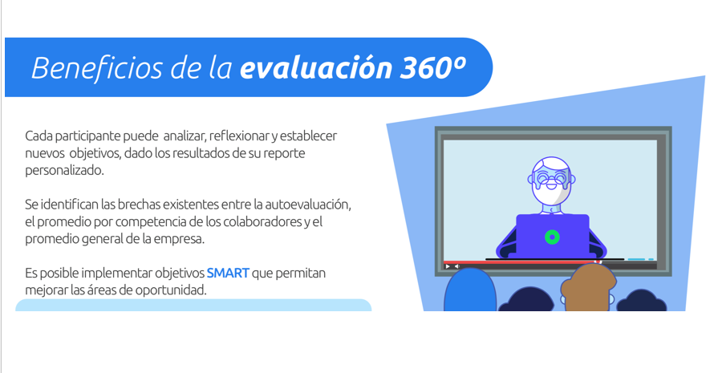

Resultados Individuales

|  |  |
| --- | --- |
| Nombre |  |
| Área |  |
| Puesto |  |
| Nivel |  |
| Jefe Directo |  |

Categorías de Desempeño

|  |  |  |
| --- | --- | --- |
| **Categoría** | **Descripción** | **Promedio Evaluado** |
|  |  |  |

Resultados de Desempeño

|  |  |  |
| --- | --- | --- |
| **Categorías** | | |
| Mejora | Suficientes | Sobresalientes |
|  |  |  |